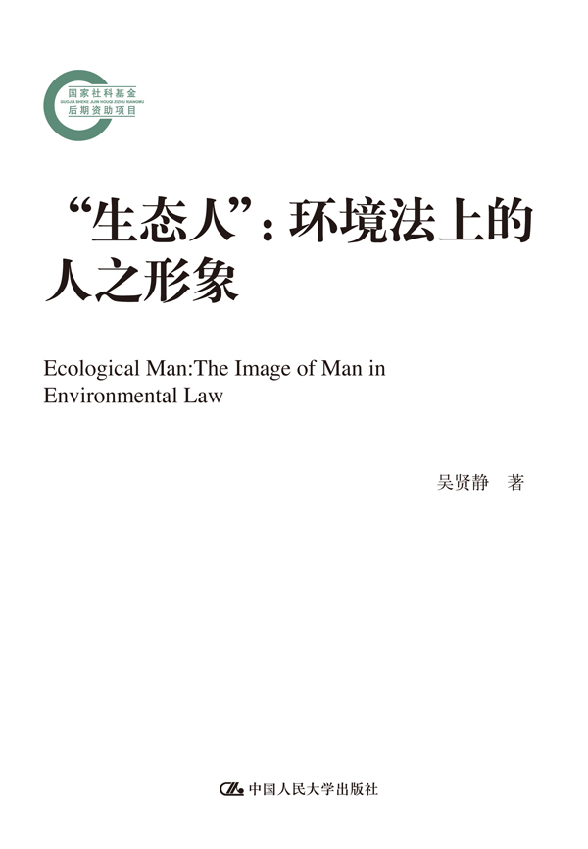
书名：“生态人”：环境法上的人之形象（国家社科基金后期资助项目）
书号：978-7-300-18545-3
著者：吴贤静
责任编辑：施洋
成品：页数：333
纸张：
装祯：平装
出版时间：2014-02-20
定价：65.00元
出版社：中国人民大学出版社

- 本书卖点
1.本书系国家后期资助项目图书。
2.本书以“法律上的人”为研究视角，因循法律演化的路径分析法律上的人与社会背景和实在法之间的本质联系，论证“生态人”是法律上的人之形象和基本人性假设。在此基础上构建“生态人”的理论要点，通过比较“生态人”与传统法律上的人之异同来解读环境法的基本原理和基本制度，同时提出“生态人”的行为模式和环境法完善的方向。

◆ 读者定位
1.大专院校法学研究人员
2 .法学专业学生
3.法律职业人员

- 作者简介
吴贤静：法学博士，深圳大学中国经济特区研究中心理论经济学博士后流动站研究人员，主持国家级和省部级课题四项，公开发表学术论文30余篇。
◆内容简介

生态人是处于生态系统之中的人，是日常人，是人的社会性和自然性的统一体现。生态人在人类生态系统中既可以是主体也可能成为客体。理性生态人是追求人与人和谐相处和人与自然和谐相处的人。构建生态人模式采用的是“主、客一体化的研究范式”及个人主义与整体主义相结合的方法论。生态人模式和理念的确立，可以为公民环境权的正当化、可实施化提供理论根据，为建设“五型社会”的法律夯实法理基础；有利于环境法与生态伦理接轨，增强环境资源法的正当性和有效性，引入生态系统方法和综合生态系统管理，促进环境资源法的生态化；有利于扩大法律调整对象的范围，促进当代法律和法学的进步和变革。

◆ 简要目录

目录
导论“生态人”研究的缘起
一、人的现象探究构成社会科学基础
二、“法律上的人”论题整合法律思维
三、“环境法上的人”研究承载环境法的历史使命
四、“生态人”义理融合法律之道与生存之道
第一章 法律上的人
第一节 法的社会场景
一、法存在于人类社会之中
二、法演进于人类社会之中
三、法调整人类社会秩序
四、法以人为本
第二节 法的人性因素
一、人性解说
二、法的人性表达
三、法的人性关怀
四、法的人性假设
第三节 法律上的人疏释
一、法律上的人之内涵
二、法律上的人之特质
第四节 法律人模式：法律上的人之形象
一、法律人模式：法律上的人之模式化
二、法律人模式：法律上的人之形象化
三、法律人模式研究的理论意义
第二章 法律上的人之历史演进
第一节 法律上的人演进历程
一、古代法律上的人
二、近代私法上的人
三、现代私法上的人
四、公法上的人
五、社会法上的人
第二节 历史的谶语：法律如何表达人
一、法律上的人如何塑造
二、法律上的人再发现
第三节 “生态人”的理论内涵
一、“生态人”内涵的学说
二、“生态人”内涵的要素
三、“生态人”的内涵界定
第四节 环境法上的人之证成
一、传统法中的法律人模式之不适应性
二、生态危机的现状要求重新审视人与自然的关系
三、环境法学的兴起要求全新的法律人模式
第三章 “生态人”的理论基础
第一节 生态学理论
一、生态学的法则
二、综合生态系统方法的运用
第二节 生态伦理理论
一、生态伦理解说
二、生态伦理与“生态人”的塑造
第三节 社会发展理论
一、人类社会的发展与人的全面发展
二、后现代主义理论和法律主体解构
三、风险社会理论与“生态人”建构
第四节 社会文明理论
一、可持续发展观对“生态人”观念的支持
二、生态社会主义理论对“生态人”观念的启发
三、生态社会的逐步构建对形成“生态人”观念的作用
四、和谐社会彰显“生态人”的孜孜追求
五、资源节约型、环境友好型社会理论引导“生态人”的
行为模式
六、“生态人”与循环型社会法律实践
第五节 生态文明理论
一、生态文明的科学阐释
二、生态文明的全新要求
三、生态文明建设要求重新审视人与自然的关系
第四章 “生态人”的理论构成
第一节 “生态人”方法论
一、个体主义和整体主义方法论解析
二、“生态人”的方法论选择
第二节“生态人”与理性生态人
一、“生态人”的平等法律人格
二、理性生态人之基础：生态理性
三、“生态人”与理性生态人的区别
第三节“生态人”面对两种基本关系
一、人同时存在于人类社会和自然界之中
二、人与人的关系和人与自然的关系是每一个生态人面对的
基本关系
三、“生态人”理论如何研究人与自然的关系
第四节“生态人”的具体存在
一、有差异的主体：“生态人”的不同环境想象
二、对环境的不同控制力：强势与弱势的“生态人”
三、存在之辩：时间维度中的“生态人”
四、社会性别差异：“生态人”对环境的主宰分殊
第五节 理性生态人的价值追求
一、理性生态人的利益寻求：多重利益的协调
二、理性生态人的正义诉求：多面的正义
三、理性生态人的秩序追求：生态秩序
第五章“生态人”理论的意义
第一节“生态人”理论支撑环境法研究
一、“生态人”对于环境法研究的支点意义
二、“生态人”论证环境法的正当性
第二节“生态人”理论构成环境法学基本方法论
一、环境法学方法论界定
二、价值判断
三、行为导向
四、生存关怀
第三节“生态人”理论证立环境权
一、“生态人”的理论逻辑
二、“生态人”理论对环境权的论证
三、基于“生态人”理论的环境权立法实践
第四节“生态人”理论引导环境法制度设置
一、环境公益诉讼制度
二、环境损害填补制度
三、部门间协作制度
四、生态功能区制度
五、生态风险管理制度
六、生态环境修复制度
第六章 法律文本中的“生态人”
第一节 法律文本中的“生态人”表现形式
一、政府：最有影响力的生态人
二、企业：最具环境危害风险的生态人
三、团体：最具潜质的生态人
四、自然人：最广泛存在的生态人
第二节 政府如何行为
一、国家环境资源管理法律性质
二、环境资源管理
三、政府自身节约资源
四、促进公众参与
五、促进环境公共治理
第三节 企业如何行为
一、企业环境责任
二、企业环境信息公开
三、先进的环境管理
四、积极治理环境问题
第四节 团体如何行为
一、普及环境知识
二、参与政府环境决策
三、作为自然物和公众的代言人参加环境公益诉讼
第五节 自然人如何行为
一、为环境友好行为
二、自然保护
三、参与环境事务
四、节约资源
结语“生态人”的期待
参考文献
后记

◆ 上架建议
法律专著

书摘
导论“生态人”研究的缘起
撰写本书，既有内在的缘由，也有外在的起因。自从20世纪环境问题成为全球性议题以来，人们不停地在寻找医治环境问题的药方。几乎每个学科都在探寻人类应该如何遏止生态环境恶化的趋势和人类如何在生态危机的时代更好地存续，法学领域亦是如此。人在环境中，似乎扮演着多重角色。我们每个人既是环境中的一员，又是环境的观察者。当我们在讨 论环境难题的时候，事实上我们是在讨论自身。由于俱深俱重的自然主义情结，出于自身的切肤之痛，笔者选择从“人”这个角度理解生态环境问题。或许这种探讨能够使我们更清醒地认识到我们是如何存在于环境之中的，我们在环境之中扮演着什么样的角色，因为我们每个人对环境的参与程度远远比我们所意识到的程度更深。笔者坚信，在生态危机酝酿的生态 文化之中，这种文化的主角便是“生态人”。
一、人的现象探究构成社会科学基础人是社会科学探讨中最为神秘和棘手的对象。“认识自我乃是哲学探究的最高目标——这看来是众所公认的。在各种不同哲学流派之间的一切 争论中，这个目标始终未被改变和动摇过:它已被证明是阿基米德支点，是一切思潮的牢固而不可动摇的中心。” ① 社会科学在解读和建构人类社会之时，以人为阿基米德支点，有两层含义:其一，人由于具备认知能力因而成为社会科学研究的主体，社会科学研究基于人的认知能力;其二，社会科学研究的基本对象是人，人的社会存在、人的社会发展等一切关于 人的本性都是社会科学最基础的研究对象。人类自我的认知、自我的思索、自我的反省，构成了社会科学研究的前提，这也来源于人类本性的基 本倾向——求知的本性，这种倾向在人的各种行为中表现出来。人同时存在于自然和文化之中，对于人性的解读，法律上对于人性的表达和实现也应该基于人的两重基本属性——自然属性和社会属性。法律人模式的研究，其根本鹄的是研究法律如何表达人性、如何实现人性，包括人的自然属性和社会属性。由于人的知识对于法学这门社会科学的基础性，法律的原理最终不得不归源于人类社会，更确切地说，不得不归源于 人——法律的创造者。因此之故，人，或言之法律上的人、法律中的人、法律人，是法的最一般概念和研究对象。本书的中心论题——“生态人”，作为一种全新的法律人模式，是法学研究的一个基本范畴，同时也是环境法学最基础和最有特色的研究范式。环境法脱离于传统法，产生于环境危机的时代，相较于体系庞大、发展完备的传统法，环境法和环境知识显然处于弱势地位。学科研究范式的成熟和独立，是环境法学臻于成熟和体系完备的必要要件。因此，于新兴的时代背景之中谋求环境法学科的正当性 和实现人与环境交往的和谐，必须从法律的角度对现实生活中的人进行全方位的解读，对人与自然环境的交往关系进行解释、预测和引导，并进一步抽象出法律上的人乃至环境法上的人——“生态人”。以“生态人”范式作为研究环境法的起点，是环境法作为社会科学的必然选择。 法律人模式理论，既是法学理论也是环境法学的基本研究范畴，必然“牵一发而动全身”。“生态人”理论关涉环境法理论研究的其他基本范畴研究，例如环境法精神、环境法理念、环境权、环境正义、环境法调整对象、环境法制度设置，等等。

